תמיסה מימית של מתאנול CH₃OH(aq)
(דוגמא לתמיסה מימית של חומר מולקולרי)
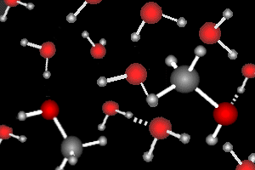

סוג החלקיקים: בתמיסה יש מולקולות של מתאנול ומולקולות של מים.
סוג הקשרים בין החלקיקים וסידור החלקיקים: בין מולקולות המתאנול לבין מולקולות המים מתקיימים קשרי מימן. בין מולקולות המים לבין עצמן מתקיימים קשרי מימן. קשרי המימן נוצרים בין אטום מימן חשוף מאלקטרונים במולקולה אחת לזוג אלקטרונים לא קושר של אטום חמצן במולקולה סמוכה. המולקולות אינן מסודרות.
אופני תנועה: המולקולות נעות בתנודות וסיבוב.

